- Podpisz po rosyjsku części ciała przedstawione na obrazkach.
1 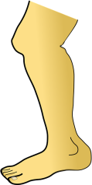 2 3 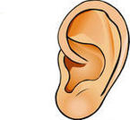 4

………………………………………………………………………………………………………………………………………………..
5 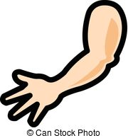 6

………………………………………………………………………………………………………………………………………………..
- W miejsce kropek wstaw „чувствовать себя” czasownik w odpowiedniej formie czasu teraźniejszego.
- Наташа ..................................................................плохо.
- Мы .......................................................................неважно.
- Как ты..............................................................................?

- Przetłumacz zdania na język rosyjski.
- Bolą mnie ręce. ………………………………………………………………………………………………………………..
- Brata boli brzuch…………………………..………………………………………………………………………………….

- Co boli przedstawione na rysunkach osoby? Podpisz rysunki po rosyjsku.
1 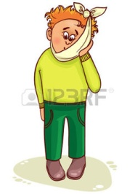 2 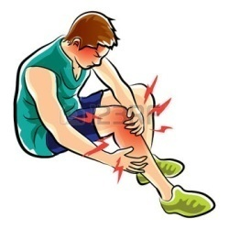

……………………………………………………………… ……………………………………………………............
- Przetłumacz zdania na język rosyjski.
- Mam gorączkę ………………………………………………………………………………………………………………….
- Ania ma chrypkę……………………………………………………………………………………………………………...

- Jakie objawy choroby przedstawione są na rysunkach? ?
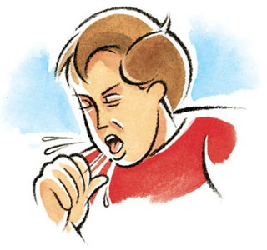 2
1
………………………………………………………………… …………………………………………………………………..

- Przetłumacz wyrażenia na język rosyjski.
1) Długie włosy……………………………………………………
2) Niski wzrost…………………………………………………….
3) Zgrabna figura…………………………………………………
4) Krótkie rzęsy…………………………………………………………..
5) Zielone oczy……………………………………………………………
6) Szatyn…………………………………………………………………….

- Przetłumacz cechy charakteru na język polski:
1.образованный
2. умный
3. активный
4. общительный
5. воспитанный
6. скучный
7. хороший
8.смешной
9.искренний
10.креативный
11.необразованный

